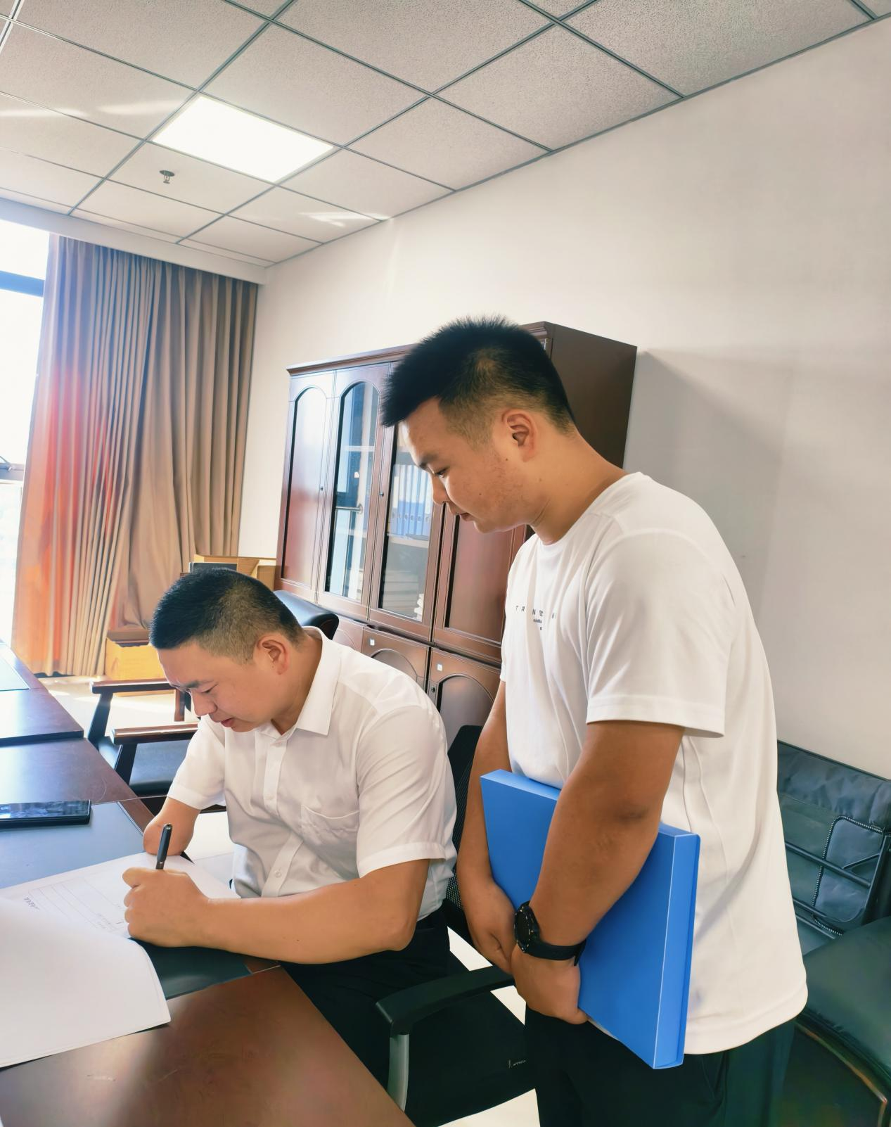

2025年7月14日第一次与张海委员见面，沟通交流市场监管与规范，联合

市场监管等部门开展养老服务、老年用品等领域专项整治行动。建立老年消费纠

纷快速调解通道，与消协、法院联动，为银发经济市场营造健康有序的环境。

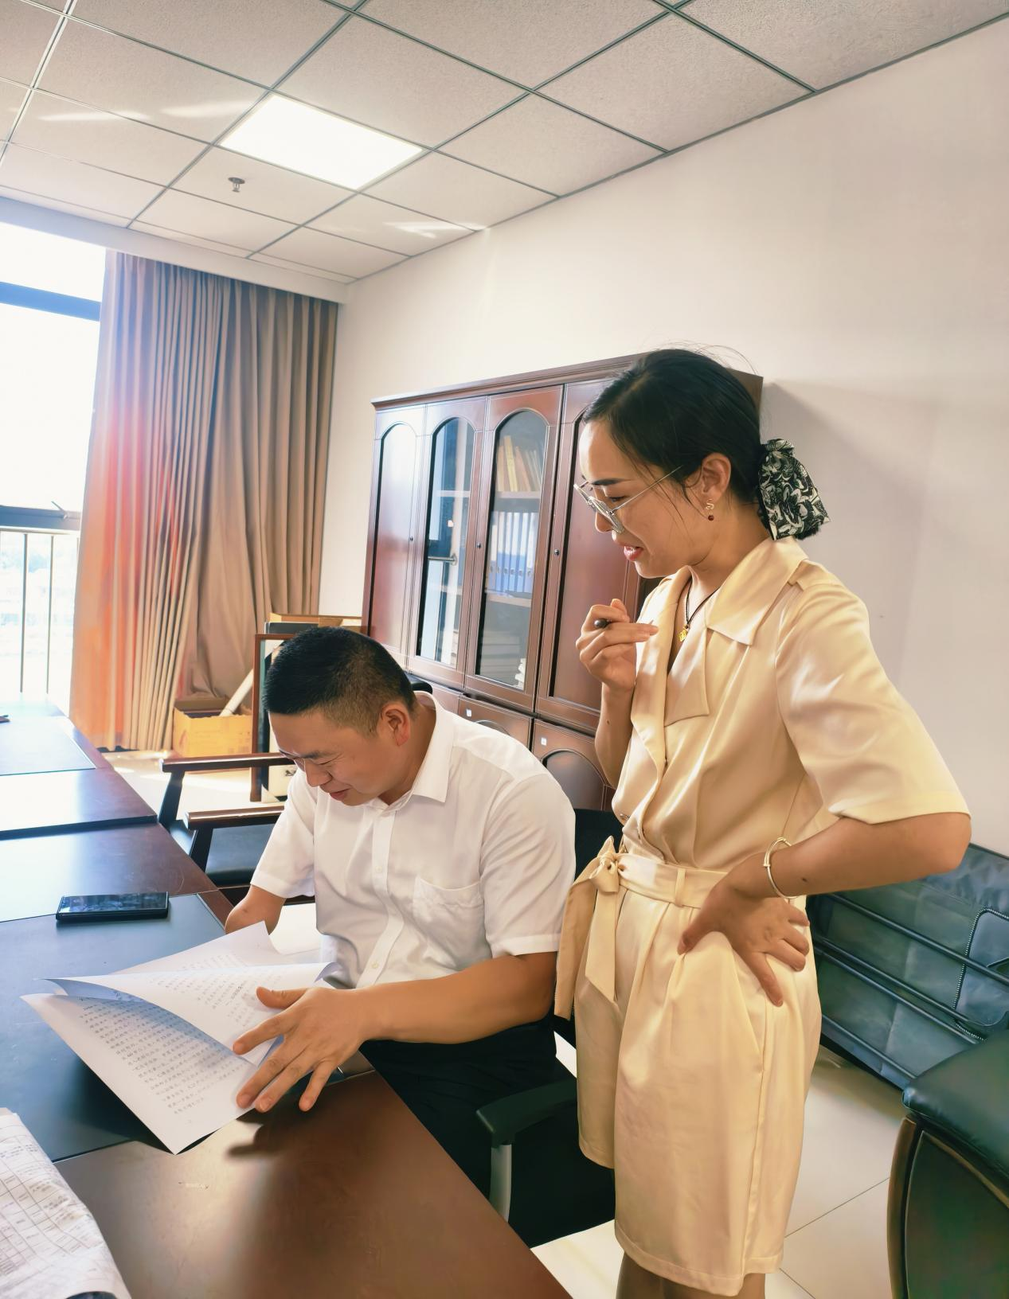

2025年7月28日第二次与张海委员见面，沟通交流医疗健康服务优化，对

接区内医院设立老年病专科门诊，增配老年医学专业医护人员，优化老年人就医

绿色通道，实现挂号、就诊、取药等环节优先服务。

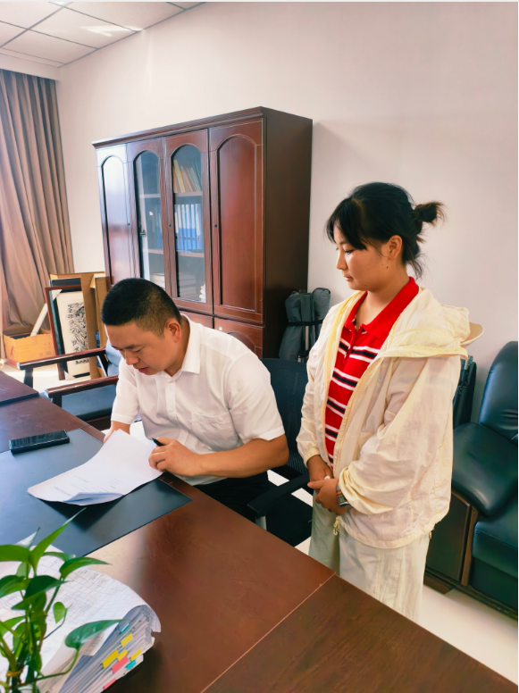

2025年8月11日第三次与张海委员见面，沟通交流人才队伍建设，加强与本地职业院校合作，鼓励开设老年服务与管理、康复治疗技术等专业，定向培养专业人才。

